Mục lục

**1.** **Cross-docking** 1

**2.** **EDI truyền thống** 2

**3.** **EDI trên cơ sở internet** 2

**4.** **Case study - Coles Myer Limited** 3

**Chapter 13 : The contribution of Internet electronic commerce to advanced supply chain reform -a case study - Robert B. Johnston, Horace Cheok Mak and Sherah Kurnia**

1. **Cross-docking**

Định nghĩa:

Cross-docking là một phương pháp mới, hiện đang được sử dụng trong giao dịch giữa doanh nghiệp với doanh nghiệp. Cross-docking có những chức năng giống như “trung tâm phân phối tổng hợp”. Sản phẩm sẽ được chuyển từ nơi sản xuất đến Cross- docking theo những lô hàng lớn, tại đây lô hàng sẽ được tách ra, chuẩn bị theo những yêu cầu cần thiết của khách hàng, rồi gửi đi cho khách hàng. Do được chuẩn bị đầy đủ, nên khi chở đến nơi, hàng sẽ đưa vào sử dụng ngay mà không cần qua kho nữa.

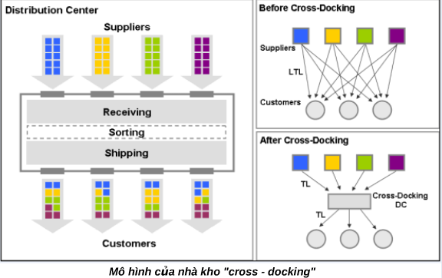

Lợi ích

* Gia tăng tốc độ di chuyển hàng hóa từ nhà cung cấp đến cửa hàng giúp đáp ứng nhu cầu một cách nhanh chóng.
* Giảm đáng kể một số chi phí như : nhân công, thời gian lưu kho, diện tích kho…
* Giảm lượng tồn kho hàng thành phẩm.
* Giảm hư hại hàng hóa trong quá trình khai thác kho.
* Tối đa hóa công suất nhận hàng và xuất hàng.

1. **EDI truyền thống**

**Định nghĩa**

* EDI (electronic data interchange) là sự chuyển đổi thông tin từ máy tính này sang máy tính khác bằng phương tiện điện tử theo một tiêu chuẩn đã được thỏa thuận về cấu trúc thông tin.
* EDI được thiết kế nhằm mang lại hiệu quả tối đa cho việc chuyển đổi các chứng từ thương mại(đơn đặt hàng, hóa đơn, vận đơn, phiếu giao hàng, v.v..) giữa các đối tác cũng như kết nối với các đối trong/ngoài doanh nghiệp.
* EDI cho phép tích hợp và trao đổi thông tin giữa các ứng dụng động mà không cần có sự can thiệp của con người.

**Nguyên lý hoạt động của EDI**

Các đối tác kinh doanh có thể triển khai hệ thống mạng EDI và xử lý giao dịch theo cách kết nối gián tiếp thông qua mạng VAN. Một công ty nào đó cung cấp kết nối và dịch vụ (bộ dịch EDI chuẩn) chuyển tiếp giao dịch đến người mua, người bán có tham gia EDI.

**Đặc điểm và hạn chế**

* Sử dụng mạng VAN (Value-Added Network) làm cầu nối để các máy tính điện tử có thể liên kết với nhau, để lưu trữ và tìm kiếm.
* Việc trao đổi giữa các đơn vị, công ty về nội dung, dung liệu thì được trao đổi dưới dạng hiện vật và trực tiếp.
* Tốn chi phí cho việc đóng gói, vận chuyển… trực tiếp đến tay người mua.
* Thích hợp cho các doanh nghiệp lớn giao dịch với nhau, nhưng lại không thích hợp cho những những doanh nghiệp vừa và nhỏ giao dịch với doanh nghiệp lớn. Vì chi phí mà doanh nghiệp nhỏ trả cho mỗi lần giao dịch EDI sử dụng mạng VAN rất đắt.

1. **EDI trên cơ sở internet**

**Định nghĩa**

* Là sự trao đổi thông điệp cho các giao dịch kinh doanh giữa các máy tính của các tổ chức khác nhau bằng các sử dụng các thỏa thuận chuẩn qua internet.

**Đặc điểm**

* Sử dụng mạng internet là phương tiện chính của EDI với nhiều chức năng hơn.
* Việc trao đổi giữa các đơn vị, công ty về nội dung, dung liệu thì được trao đổi dưới dạng số hóa và truyền gửi theo mạng.
* Tiết kiệm được chi phí cho việc đóng gói, vận chuyển.. vì giao dịch thông qua internet.

**Lợi ích**

* Biết chính xác văn bản đã được giao đến cho đối tác và có thể theo dõi đường đi của hàng hóa trong từng giai đoạn.
* Quá trình giao dịch nhanh hơn đáp ứng nhu cầu của khách hàng hiệu quả hơn.
* Được sử dụng cùng với hệ thống lưu kho tự động cross-docking, giúp giảm thời gian lưu kho, giảm số lượng hàng tồn kho.
* Có cơ hội thúc đẩy các hoạt động cung cấp và sản xuất nhằm tăng tính cạnh tranh của doanh nghiệp và của cả ngành công nghiệp.
* Cải thiện mối quan hệ thương mại, củng cố quan hệ giữa khách hàng và nhà cung cấp.
* Giữ được các khách hàng quan trọng và thu hút các khách hàng mới.

1. **Case study - Coles Myer Limited**

**Giới thiệu:**

Coles Myer Limited (CML) là chuỗi cửa hàng bán lẻ lớn nhất của Australia với hơn 148000 nhân viên và doanh thu hàng năm trên 19 tỷ A$. CML quản lý 11 thương hiệu bán lẻ thông qua 1800 cửa hàng tại Australia và New Zealand bao gồm Coles (các siêu thị và cửa hàm tổng hợp), Bi-Lo, Myer Grace Bros, Myer Direct, Kmart (các cửa hàng bách hóa bán hàng giảm giá), Target, Fosseys, Liquorland, Red Rooster, Katies và Ofﬁceworks (các cửa hàng lớn cung cấp đồ dùng văn phòng). CML dành hơn 15 tỷ A$ mỗi năm cho việc mua hàng hóa và dịch vụ (Coles Myer Limited, 1997). Nó có hơn 15000 nhà cung cấp (bao gồm cả hàng hóa tạp hóa, hàng hóa nói chung và các nhà cung cấp dịch vụ), 1800 nhà cung cấp sử dụng phương pháp EDI truyền thống, trong khi những nhà cung cấp còn lại sử dụng quy trình thông thường trên tài liệu giấy tờ qua thư thông thường, gọi điện thoại hoặc fax, để trao đổi dữ liệu kinh doanh với CML.

**CML- EDI truyền thống**

Hiện nay, CML có nhiều ứng dụng doanh nghiệp chạy trên nhiều nền tảng hệ thống phục vụ cho nhiều thương hiệu bán lẻ khác nhau. Các EDI translators của CML sẽ dịch các traditional EDI messages - các traditional EDI messages được gửi từ nhà cung cấp có sử dụng EDI thông qua các dịch vụ và kết nối của mạng VAN - thành các ﬂat-ﬁle phục vụ cho các ứng dụng của CML. Ngoài ra, có những hệ thống thủ công để gửi và nhận các tài liệu giao dịch đến và đi từ các nhà cung cấp không sử dụng EDI mà qua thư thông thường, gọi điện thoại hoặc fax. Các cơ sở hạ tầng EDI hiện nay được thể hiện trong hình 13.1.

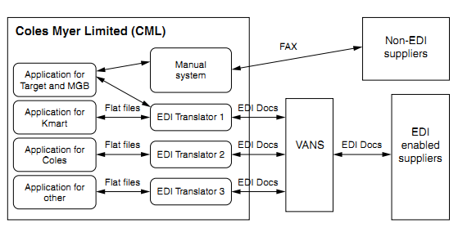

Hình 13.1 Cơ sở hạ tầng EDI hiện nay tại CML

Do sự phụ thuộc vào phương pháp truyền thống dựa trên VAN, CML đã gặp khó khăn trong việc đưa các nhà cung cấp nhỏ vào mạng có sử dụng EDI. Trong khi, các nhà cung cấp nhỏ thiếu các nguồn lực kỹ thuật, tài chính và nhân lực phát triển một hệ thống EDI truyền thống để xử lý tất cả các yêu cầu của CML. Theo Electronic Trading Coordinator tại CML, EDI qua mạng VAN chi phí rất cao cho nhà cung cấp nhỏ, nó bao gồm các chi phí để mua một EDI translator và phần mềm truyền thông, giá khoảng 5000 A$ tới 20000 A$. Việc chuyển 10 KB dữ liệu thông qua mạng VAN giá cho doanh nghiệp vừa và nhỏ, giá 4 A$ một tài liệu, cộng với một khoản phí thuê bao hàng tháng VAN là 100 A$. Các chi phí này chỉ phù hợp với một nhà cung cấp lớn, những người có thể đạt được lợi ích cao từ đầu tư. Còn các nhà cung cấp nhỏ với các hệ thống doanh nghiệp tự xây dựng (thường là thủ công) thì không thể sử dụng các lợi ích tiềm năng của các ứng dụng chuyển dữ liệu của mạng VAN có sử dụng EDI.

**CML-EDI trên cơ sở internet**

CML xác định các yêu cầu sau cho các hệ thống mới để khắc phục những khó khăn trước đó:

1. Các hệ thống cần sự hỗ trợ mạng VAN sử dụng EDI. Cả CML và nhà cung cấp lớn có sự đầu tư vào cơ sở hạ tầng trên VAN và nó đã quyết định sự đầu tư vào hệ thống Internet mới.
2. Nên có một hệ thống tập trung duy nhất để xử lý văn bản kinh doanh từ các thương hiệu bán lẻ.
3. Sử dụng Internet là một phần của hệ thống bởi vì chi phí thấp và thân thiện với người dùng. Theo các Electronic Trading Co-ordinator tại CML, chi phí chuyển 10 kb tin nhắn qua Internet là khoảng 0,50 A$, cộng thêm lệ phí thuê bao hàng tháng cho một ISP là 25 A$. Các nhà cung cấp nhỏ có thể sử dụng ứng dụng CML-provided Web-form trên Internet như một hệ thống nhập dữ liệu, không nhất thiết phải sử dụng chuẩn EDI truyền thống để chuyển dữ liệu trực tiếp. Tuy nhiên, sự an toàn của HTTPS sử dụng Secure Socket Layer (SSL) - cho phép truyền dữ liệu point-to-point mà không cần lưu trữ tại trang web ISP - cùng với việc bảo vệ password và kiểm soát các tài liệu được cung cấp của bên thứ ba phát triển phần mềm EDI Internet, sẽ cung cấp một cơ chế vận chuyển an toàn và đáng tin cậy cho các Web form và các loại tập tin khác. Kết quả đạt được là một hệ thống vận tải chi phí thấp, thậm chí thay thế cho các tiêu chuẩn tập tin EDI
4. Một giới hạn được đặt trên hệ thống để chi phí cho sự tham gia của nhà cung cấp nhỏ không được nhiều hơn 500 A$ cho một hệ thống cơ bản và 1000 A$ với quét mã vạch và in nhãn. Các chi phí cho hoạt động hàng tháng cũng không được lớn hơn 25 A$ cho một thuê bao ISP cộng với các cuộc gọi điện thoại. Các nhà cung cấp cũng phải cung cấp một máy tính, modem và máy in.
5. Các yêu cầu để giữ cho chi phí hoạt động xuống mức thấp đã dẫn đến một yêu cầu bổ sung rằng các dịch vụ sử dụng trực tiếp của các nhà cung cấp nhỏ phải có khả năng chạy offline với hệ thống CML trung tâm trong khi lô hàng được đóng gói. Nếu không, ISP phí có thể trở thành đắt.
6. Để hệ thống phân phối cross-docking dễ dàng nên cung cấp các dữ liệu chính xác nhất về các chuyến hàng sắp xảy ra. Điều này dẫn đến yêu cầu hệ thống phải sử dụng các khái niệm electronic turnaround document và scan packing. Một tài liệu quay vòng trên giấy là dự kiến, được trả về cho người nhận từ người gửi với một số dữ liệu được thêm vào. Từ quan điểm của toàn vẹn dữ liệu, phương pháp này là tốt hơn việc nhận được một phản hồi thủ công riêng biệt, vì nó không yêu cầu sao chép dữ liệu trên các tài liệu gốc. Ban đầu, khái niệm thay đổi hoàn toàn được áp dụng khi việc xây dựng các ASNs từ các đơn đặt hàng CML, nhưng các cặp tài liệu giao dịch có thể bao gồm sau này. Scan packing có nghĩa là bất kỳ dữ liệu sử dụng để xây dựng các ASN nên được nhập bằng cách trực tiếp quét các mã số sản phẩm EAN trên sản phẩm khi chúng được đóng gói.

* Để đáp ứng các yêu cầu này, đề xuất cơ sở hạ tầng EC mới của CML sử dụng cả hai khái niệm cổng thông minh và một mạng lưới trung tâm giao tiếp qua mạng Internet để nhà cung cấp nhỏ sử dụng. Các cổng thông minh thay thế các translators của hệ thống hiện hành và chuyển giao ﬂat-ﬁle đầu ra đến các nhánh chương trình ứng dụng khác nhau. Nó dịch các ﬂat-ﬁle này sang các định dạng khác nhau, căn cứ hồ sơ cơ sở dữ liệu kinh doanh, bao gồm cả fax, EDI truyền thống và Web-form, được định tuyến thông qua phương tiện truyền thông khác nhau bao gồm các mạng VAN riêng, Internet, đường dây điện thoại và kết nối point-to-point cố định. cơ sở hạ tầng EC mới tại CML được hiển thị trong hình 13.2.
* Một thành phần quan trọng của cơ sở hạ tầng mới là Internet EDI trung tâm, được thể hiện trong hình 13.2. Có nhiều dịch vụ có sẵn để trao đổi các tài liệu kinh doanh trên Internet bằng cách sử dụng một loạt các phương pháp tiếp cận (Mak và Johnston, 1997, 1998). Sự lựa chọn giữa các tùy chọn khác nhau được thực hiện trên cơ sở mức độ tích hợp hệ thống (ứng dụng với ứng dụng hoặc ứng dụng với người) và mức độ kết nối (trên toàn cầu hoặc hub-and-spoke) yêu cầu của hệ thống EDI Internet (Mak, 1998). Trên cơ sở quy trình thẩm định của mình và dự án " Proof of Concept ", CML đã chọn một cách tiếp cận sử dụng phần mềm từ một nhà cung cấp duy nhất để tạo ra trung tâm CML và nhà cung cấp nhỏ ứng dụng nhập dữ liệu trực tiếp. Điều này cho phép trao đổi tài liệu không có cấu trúc bằng cách sử dụng tiêu chuẩn EDI truyền thống và tạo điều kiện cho sự tham gia của các doanh nghiệp vừa và nhỏ trong mạng EC
* Đối với hệ thống con EDI Internet, CML đã chọn để sử dụng công nghệ client server. Các máy chủ giao tiếp với các ứng dụng kinh doanh thông qua các cổng thông minh và phân phối các tài liệu kinh doanh như là Web-form cái mà có thể được hiển thị bởi các nhà cung cấp nhỏ sử dụng một chương trình client kết hợp một trình duyệt Web. CML sẽ tạo tài liệu dựa trên mẫu bằng cách sử dụng công cụ được cung cấp bởi các nhà cung cấp phần mềm và chúng sẽ được phân phối với các chương trình front-end của nhà cung cấp.

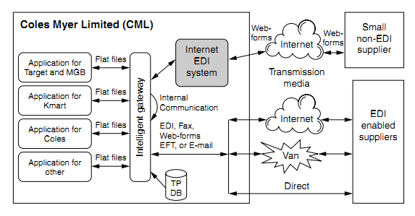

Hình 13.2 EC đề xuất mới cơ sở hạ tầng tại CML

* Tiếp theo CML phải lựa chọn giữa cách tiếp cận ‘thick client’ và ‘thin client’. Trong cách tiếp cận thin client, gần như tất cả các hoạt động dữ liệu được thực hiện bởi server (hub) và phần mềm client có thể bao gồm ít hơn một trình duyệt Web. Trong cách tiếp cận thick client, chương trình client có một số khả năng xử lý dữ liệu trao đổi, độc lập với trung tâm. Một ví dụ điển hình là nơi mà các chương trình client thực hiện chỉnh sửa dữ liệu mà không cần phải xem lại dữ liệu được lưu trữ tại trung tâm này. Điều này thường sẽ cho kết quả trùng lắp dữ liệu tại các server và client. Vì vậy, có thể được cho rằng (Mak, 1998) cách tiếp cận thick client là phù hợp hơn khi các doanh nghiệp chạy chương trình client muốn sử dụng các dữ liệu trao đổi trong các ứng dụng riêng của họ, trong trường hợp này, cũng được biết đến vấn đề dữ liệu dự sao chép có thể là hợp lý. Do đó, chúng tôi sẽ thường kết hợp sự lựa chọn của phương pháp tiếp cận thick client với một mong muốn tích hợp hệ thống từ ứng dụng đến ứng dụng.
* CML đã có một yêu cầu bổ sung rằng các nhà cung cấp nhỏ có thể thực hiện danh sách nhập dữ liệu offline, trong khi không kết nối với ISP. CML đã chọn để áp dụng một phương pháp tiếp cận thick client để cho phép mở rộng chỉnh sửa dữ liệu được thực hiện trong khi xử lý offline. Sự lựa chọn này cũng là cơ hội cho các nhà cung cấp để tích hợp các ứng dụng tự xây dưng của họ với hệ thống nhập dữ liệu đầu cuối bằng cách tái sử dụng cơ sở dữ liệu cục bộ hoặc xuất dữ liệu từ hệ thống đầu cuối
* Các hệ thống con EDI Internet kết hợp nguyên tắc ‘data turnaround’. Đơn đặt hàng được nhận bởi chương trình trung tâm từ các chương trình ứng dụng thông qua các cửa ngõ và được chuyển đổi sang Web-form. Điều này có thể được lấy ra từ các chương trình client front-end trên Internet bằng cách sử dụng HTTPS và có thể được hiển thị hoặc in. Khi gửi hàng hoá, các đơn đặt hàng gồm một ASN và nhãn mã vạch. Các đơn đặt hàng ban đầu được lưu trữ tạm thời tại các trang web khách hàng và được sử dụng làm cơ sở cho việc chỉnh sửa kiểm tra sau khi đóng gói số lượng và mã số sản phẩm. Trong quá trình quét, đóng gói, mã số và số lượng sản phẩm cho các ASN được nhập vào bởi thực sự quét mã EAN mã số sản phẩm vào các mục được đóng gói. Một nhãn hiệu cho các thùng hàng cũng được in trên đó, trong số những thông tin khác, mã số Serial Shipping Container Code (EAN ứng dụng nhận dạng '00 '), và mã số kho lưu trữ (EAN ứng dụng nhận dạng '90'). Hình 13.3-13.5 hiển thị các đơn đặt hàng, giao diện ASN và nhãn các thùng carton. ASN được truyền thông qua Internet như Web-form để các chương trình máy chủ và các ứng dụng nhận được cập nhật thông qua các cửa ngõ để phản ánh các lô hàng này sắp xảy ra và tạo điều kiện tiếp nhận tại các trung tâm phân phối.
* Tại các trung tâm phân phối, mã số lô hàng có thể được quét và các dữ liệu được sử dụng như là chìa khóa để lấy nội dung của các lô hàng thông qua các ASN. Có đóng gói EAN số sản phẩm có sẵn theo cách này tạo điều kiện kiểm tra các lô hàng. Tuy nhiên, lý tưởng khi tuân thủ đầy đủ EC và quét đóng gói được đặt ra, chất lượng của các dữ liệu giao hàng sẽ được kiểm tra như vậy có thể sẽ được giảm đến một mức độ thấp. Thanh toán có thể được thực hiện dựa trên dữ liệu này - được gọi là Đánh giá thu.

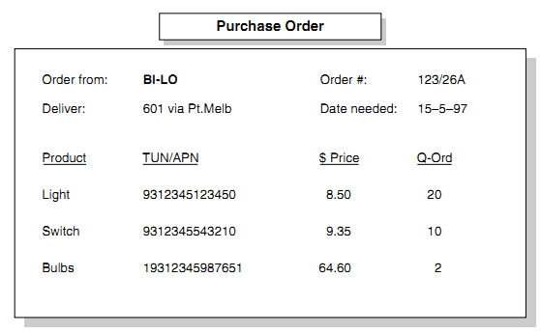

Hình 13.3 mẫu đặt mua hàng được hiển thị hoặc in ra từ trình duyệt Web

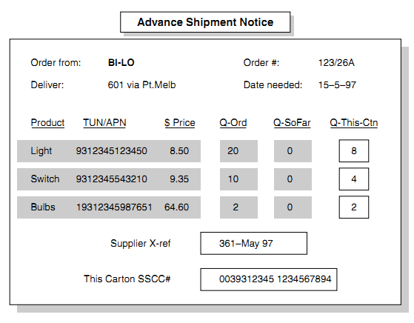

Hình 13.4 mẫu để nhập dữ liệu thay đổi hoàn toàn số hiệu mạng

* Giải quyết (Johnston, 1998, 1999) - dẫn đến quá trình đơn giản hóa hơn nữa. Số lượng cửa hàng có mã vạch được sử dụng để điều khiển thiết bị điện tự động phân loại thùng carton. Với đầy đủ số ASN, mã vạch và tuân thủ quét-đóng gói, có khả năng giảm một nửa khoảng chi phí phân phối tất cả các khoản cho mỗi thùng carton sử dụng cross-docking so với phương pháp chọn-và-đóng gói (Kurnia và Johnston, 1999). Các khoản tiết kiệm chính là thông qua kho giảm và cơ sở hạ tầng hệ thống máy tính và xử lý giảm đôi thùng.

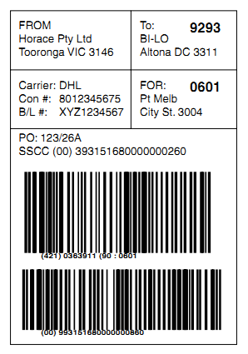

Hình 13.5 mẫu nhãn vận chuyển container